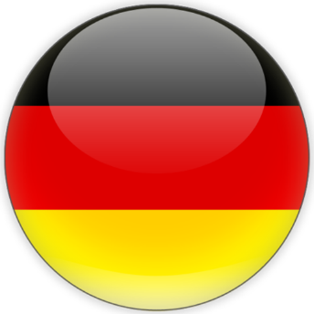Немецкий язык

**Тема:** Работа и профессия.

**Цель:** обобщить знания о профессиях, развивать все виды речевой деятельности.

**Дата:** 29 марта

1. **Прочитайте и переведите текст.**

|  |
| --- |
| **Die Berufswahl ist eine aktuelle Frage, die alle Jugendliche bewegt. Es gibt viele interessante Berufe, darum es ist nicht leicht, einen Beruf zu wählen. Es ist wichtig, sich über verschiedene Berufe zu informieren, wenn man einen Beruf wählt. Die Berufswünsche der Jungen und Mädchen sind verschieden: Mädchen bevorzugen Lehr- und Pflegeberufe, Jungen finden technische Berufe attraktiv. Besonders populär sind heute kreative Berufe, wie Designer, Manager und Architekt. Viele Jungen und Mädchen wollen heute Programmierer oder Jurist werden. Sie wollen hart arbeiten, Karriere machen und viel Geld verdienen. Der Beruf soll Spaß machen, den Wünschen und Fähigkeiten entsprechen. Wir besprechen unsere Berufsideen mit unseren Freunden, Lehrern, Eltern. Die Berufe der Eltern spielen bei der Berufswahl eine große Rolle. Es ist wichtig, gute Kenntnisse zu bekommen und zielbewusst zu sein.** |

1. **Составьте предложения с этими словами:**

|  |  |  |  |  |
| --- | --- | --- | --- | --- |
| der Beruf | der Lehrer | der Arzt | der Kollege | die Arbeit |

1. **Переведите на немецкий язык предложение:**

|  |
| --- |
|  |

**«Он врач по профессии»**